**安徽省水污染防治技术指导目录**

**（2020年度）**

**2020年12月**

**第一部分 技术目录**

| **序号** | **技术名称** | **技术提供单位** | **适用范围** | **技术简要说明** |
| --- | --- | --- | --- | --- |
| **1** | **水环境智慧管控技术** | **中水三立数据技术股份有限公司** | **水环境防范治理** | **将物联网与传统的水质在线监测系统进行跨界融合，利用收集和监测等手段获取气象、水文、水质、图片和视频等数据，对流域河段、支流及排口进行趋势预警。****通过将数据挖掘、无人机、水下机器人等先进技术和人工巡河、公众监督等传统手段相结合，对流域进行污染源的排查溯源。针对排查溯源结果提出流域水环境改善的工程措施和非工程措施，并对水环境改善措施进行效果评估，达到改善流域水环境，提升水资源保护和水污染防治能力的目的。** |
| **2** | **水质全特征预警溯源技术** | **安徽泽众安全科技有限公司、清华大学合肥公共安全研究院、北京辰安科技股份有限公司** | **水环境领域水质全特征监测及检测，污染性事件的及时预警及快速溯源** | **针对水污染产生、传输、处理和排放整个过程，采用水质全特征检测分析设备构建基于“源-网-站-厂-河”的流域水污染预警溯源监测系统，结合水力水质模型、人工智能、云计算技术实现精准化水污染溯源，实现预警-溯源-执法联动一体化。** |
| **3** | **利用三维荧光光谱反映城市污水厂运行状态的技术** | **中国科学技术大学** | **污水或废水处理，生物处理过程监控** | **通过测量污水厂各个运行节点的污水样品的三维荧光光谱，利用平行因子法处理数据，将其中的光谱按组分进行划分，划分为类蛋白物质与类富里酸物质，最后根据二者在各个工段的高低关系判别污水处理过程是否正常。** |
| **4** | **城市污水处理厂多目标决策优化技术** | **中国科学技术大学** | **污水或废水处理领域，水质、成本等多目标优化** | **根据实际情况调整并耦合数学模型，建立数据关系模型；选择遗传算法，集成智能方法、活性污泥数学模型和多目标决策系统，用于污水处理工艺运行优化方案，寻找既能保证出水水质达标又能降低运行费用的工艺条件。** |
| **5** | **低控源截污系统及构建技术** | **安徽黄河水处理科技股份有限公司** | **污染源分散，截污不完全或未截污，轻度、中度及重度污染水体的治理** | **低控源截污强度下的水体，其特点为截污不完全或未截污，低控源截污强度下水体治理技术通过科学划分特征功能区，如在河道两岸排口处设置截留净化功能区，在河道中设置有用于河道生态功能恢复的生态功能区，在河道下游设置强化净化功能区。各特征功能区应用如生态截留净化沟、雨水预处理设施等装备设施，通过统筹组合优化工艺，形成生态系统完整、功能互补的水体生态治理方法。从而净化污染，恢复、强化水体生态自净能力，构建生态系统完整、功能互补的水体生态。** |
| **6** | **氮磷靶向循环利用生态修复技术（NPTC技术）** | **安徽水韵环保股份有限公司** | **农村和集镇的污水治理；农村黑臭水体的生态修复；农业面源污染治理** | **将生活污水进行集中收集，利用预处理设备将污水中的粪大肠杆菌、蛔虫卵等有害污染物去除的同时保留污水中的氮磷等营养元素，将富含氮磷的污水排入生产湿地中，利用生产湿地中的鱼、贝、螺、草净化水质的同时形成产业链，净化后的水流至自然水体，作为河流的天然补水源，再结合“活水联通、内源清理、生物构建”为主的地表水生态修复技术，真正做到“低投入、少维护、有产出、效果好”。** |
| **7** | **高盐高有机物废水蒸发浓缩连续结晶取盐系统** | **安徽同速环保科技有限公司** | **农化、制药、精细化工、印染原料等行业在工业生产过程中产生的高盐高有机物工业废水（浓缩母液）的处理** | **CCE是一种包含逆卡诺循环，具备双路热回收及冷端热平衡的闭式循环蒸发冷凝系统。系统具有常压中低温蒸发、高效节能蒸发的特点，能对超饱和浓度的两高废水进行持续蒸发浓缩和连续结晶取盐，实现饱和废水中污染物与水的分离。** |
| **8** | **喷织废水处理及循环回用系统** | **安徽美自然环境科技有限公司** | **喷织行业废水收集、处理、中水回用及深度处理补水** | **采用物化+生态组合工艺，首先经调节池进行水质、水量调节，随后进入气浮系统，通过气浮设备使水中产生大量的微气泡，以形成水、气及水中悬浮颗粒的三相混合体，气浮池出水进入A/O池，之后经高密度沉淀池沉淀后流入V型滤池过滤，出水部分进入生态深度处理系统进行深度处理后作为补给水，大部分进入中间池直接回用。** |
| **9** | **智能模块化污水处理系统** | **安徽舜禹水务股份有限公司** | **适用于分散式农村生活污水处理** | **采用AAO+AO组合工艺，系统高度集成，将生化区、高效沉淀澄清区、设备间有效融为一体，同时具备标准化、模块化、智能化特点。根据不同的进出水，选择不同的功能模块，通过鼓风曝气满足系统功能需求。** |
| **10** | **农村饮用水除氟关键技术研究及产业化** | **安徽元通水处理设备有限公司** | **农村饮用水含氟量超标地区的净化处理** | **采用物理膜过滤技术，将水中的离子进行选择性拦截后，再采用原水和产出水以一定比例进行勾兑，将勾兑后的氟含量控制在符合人体饮用水卫生指标范围内，其产生的浓水PH为中性。** |
| **11** | **氧化沟工艺高标准处理城镇污水及节能降耗集成技术** | **安徽国祯环保节能科技股份有限公司** | **高排放标准要求下的新建和原有氧化沟工艺污水处理厂的提标改造** | **研发并集成了倒伞曝气机高效低耗曝气技术及软件、跌水充氧消除技术、低碳源投加深度脱氮技术、强化生物除磷和化学除磷技术、深度处理单元精确控制技术等关键技术，污水处理厂出水达到了地表水IV类标准（DB34/2710-2016），并实现了节能降耗。** |
| **12** | **村镇高效脱氮除磷一体化设备及技术** | **安徽国祯环保节能科技股份有限公司** | **适用于村镇生活污水、高速服务区污水、医疗废水等小规模的一体化污水处理厂站与工程** | **研发设备使用改进型UTC与平板膜MBR联合工艺处理生活污水，同时结合了Biovac活性污泥控制技术，强化了MBR工艺活性污泥法处理的脱氮除磷效果，并针对村镇的水质水量、冲击的高低负荷都具有良好的适应性，出水能够稳定达到GB 18918-2002一级A标准。** |
| **13** | **藻/水在线分离磁捕技术** | **中国科学院合肥物质科学研究院、安徽雷克环境科技有限公司** | **具一定面积敞开水面、水深不低于1.2m的各类水体中浮游藻类等富营养化物质的工程化、规模化打捞移除** | **磁性微网结构材料将水中污染物絮凝后，外磁场吸引捕获并移出磁性絮体，实现藻/水快速、连续分离。除藻速度快、效率高；移动式装备处理量大，机动灵活；出水水质优；磁种循环利用；建设投资低。** |
| **14** | **基于底泥洗脱的水体内源治理暨生态修复技术** | **中国科学院合肥物质科学研究院、安徽雷克环境科技有限公司** | **适用于各类地表浅水型（水深< 2m）富营养化（含黑臭）水体的内源污染治理和生态修复** | **机械或射流驱动产生湍流洗刷泥面分散沉积颗粒物，转移悬浮颗粒，提高水体透明度，生态自然修复。封闭运行，生态扰动小；快速削减底泥污染物，改善底泥生境，澄清水体，促进水下森林自然恢复。** |
| **15** | **精对苯二甲酸(PTA)废水达标处理技术** | **东华工程科技股份有限贵公司** | **主要用于精对苯二甲酸(PTA)废水达标排放处理** | **针对精对苯二甲酸(PTA)废水水质及水量特点，采用预处理（换热器+TA酸沉池+匀质调节罐）+生化处理（厌氧处理系统+好氧处理系统+二级A/O处理系统）+深度处理（絮凝沉淀+臭氧高级氧化+曝气生物滤池(BAF)+锰砂滤池）工艺，保证废水达标排放（一级A标准）。** |
| **16** | **铝加工行业煲模废浓碱水资源化回用系统技术** | **马鞍山中创环保科技有限公司** | **铝挤压行业浓碱水治理及回用** | **AlO2-处理用吸附剂为层状结构的硅铝酸盐基材复合药剂，表面含有大量羟基，对偏铝酸根离子进行物理吸附、化学吸附以及发生化学反应，通过多重作用及高效搅拌资源化回收设备的处理，能够实现对偏铝酸根离子的高效吸附，吸附量达到93.5mg/g，并且在偏铝酸根离子被吸附后，废水中剩下的氢氧化钠能够再次进行重复使用，无需硫酸中和排放，节省成本，且实现废水零排放。针对该技术开发的浓碱水回收循环一体化设备，除铝率达95%以上，可回收90%以上氢氧化钠，实现浓碱水零排放。** |

**第二部分 技术介绍**

## 1.水环境智慧管控技术

**一．技术名称：**水环境智慧管控技术

**二．适用行业：**水利、环保、管廊、市政等行业

**三．技术提供方：**中水三立数据技术股份有限公司

**四．适用范围：**适用于水环境防范治理

**五．技术内容**

（1）技术原理

水环境智慧管控技术将物联网与水质在线监测系统进行跨界融合，利用自动采集和实时监测等手段获取水质、流量和视频等数据，对流域河道干流、支流及排口进行趋势预警，通过将数据挖掘、无人机、水下机器人等先进技术和人工巡河、公众监督等传统手段相结合，对流域进行污染源的排查溯源，针对排查溯源结果提出流域水环境改善的工程措施和非工程措施，并对水环境改善措施进行效果评估，达到改善流域水环境，提升水资源保护和水污染防治能力的目的。

（2）技术功能及说明

1）一体化水质自动监测站系统由采配水单元、预处理单元、分析单元、控制单元、数据采集与传输单元、辅助以及安防单元、流量计、雨量计等构成，占地面积（含基础建设）不超过2平方米。可实现自动采配水、自动预处理、自动水质水文参数监测、自动数据上传及接受远程控制等功能，各单元集成于一个机柜内，直接应用于户外的一体化水质水文自动监测，实现对流域河道干流、支流及排口进行趋势预警。



**图1 一体化水质水文监测系统总体架构图**

2）通过在水下机器人设备上集成摄像头、流速、水深、声呐等传感器设备来寻找、定位水下排污口的具体位置，再通过自动取样装置及控制算法自动完成水下排污口污水水样的取样，对流域进行污染源的排查溯源。

3）通过在无人机上集成多光谱图像分析仪器，对一些人工无法到达或者面积较大的江河湖泊，实现水质自动连续监测，用于精确的水质数据分析。为河道、水库、湖泊的全方位管理建设搭建了“空地一体化、动静相结合”的巡检管理体系，为实现“全方位、立体化、无死角”的环境治理提供了比较前卫的技术与决策支持。

（3）经济指标

投资成本：投资建设成本约28万元/套。

建设周期：建设周期6个月，包括设计、施工、安装、调试。

**六．水污染防治效果**

该技术具有实时监测、异常预警等功能，并能根据监测水质流量数据评估流域污染水平及污染总量，追溯污染源头，确定责任主体，为管理部门评价考核提供决策依据；引入水质预测模型技术，做到提前预知流域水质变化情况，为流域“源头减排、过程阻断、末端治理”全过程防控水污染的治水模式提供信息化技术支撑。

**七．技术示范情况**

（1）磨墩水库水库周边水环境综合治理工程，加强了水库水质的监测，保障了水库一级、二级保护区水质不低于II，III类标准。

联系人：黄波 电话：0551-68841359

1. 滁河干渠水环境整治及生态修复工程监控调度信息化集成与安装项目，对干渠水质和水资源等进行有效监控和调节，实现干渠水资源利用的合理和高效。

联系人：张吉军 电话：0551-62316300

1. 安徽省长江干流入河排污在线监测建设项目，用于长江干流入河排污的14个监测站点，解决排污口在线监测问题。

联系人：汪文生 电话：0556-5280081

1. 芜湖市弋江区内河雨污混排在线监测工程。

联系人：曹小明 电话：0553-4818606

**八．成果转化推广前景**

该技术具备良好的实用性、先进性、扩展性及开放性，能够及时预警水污染，对污染源进行排查溯源，保障水环境的安全，通过工程示范和技术推广证明，该技术能显著改善流域内水体水质、重建健康的水环境生态系统，应用前景广泛，具有较大的市场潜力，具有很高的推广应用价值。

## 2.水质全特征预警溯源技术

**一．技术名称：**水质全特征预警溯源技术

**二．适用行业：**环境监测，智慧环保

**三．技术提供方：**安徽泽众安全科技有限公司、清华大学合肥公共安全研究院、北京辰安科技股份有限公司

**四．适用范围：**适用于水环境领域水质全特征监测、检测及对污染性事件的及时预警、快速溯源

**五．技术内容**

（1）技术原理

水质全特征预警溯源技术针对水污染产生、传输、处理和排放整个过程，采用集常规水质、水量、紫外-可见吸收光谱及三维荧光光谱的快速水质全特征检测分析设备及预警溯源分析系统，构建基于“源-网-站-厂-河”的流域水污染预警溯源监测网，精细化监管流域水污染源头和污染途径，结合水力水质模型，以人工智能、云计算为技术手段，实现水污染精准溯源，实现预警-溯源-执法联动一体化。

（2）工艺流程及说明

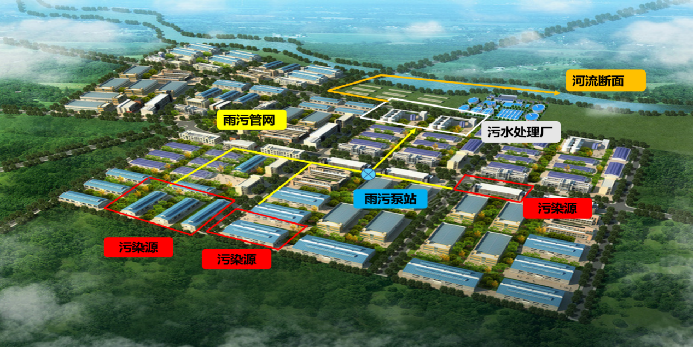

**图1 “源-网-站-厂-河”流域水污染预警溯源监测网**

1）针对水污染产生、传输、处理和排放整个过程，采用集常规水质、水量、紫外-可见吸收光谱及三维荧光光谱的快速水质全特征检测分析设备及预警溯源分析系统，构建基于“源-网-站-厂-河”的流域水污染预警溯源监测网。

2）结合水力水质模型，以人工智能、云计算为技术手段，实现水污染精准溯源。

（3）主要技术参数

1）预警溯源识别准确率

水环境污染事件预警溯源识别准确率≥80%。

2）综合防治效果

示范应用累计发现私接暗管偷排、企业排口非法排污、城市雨污混接、城市面源污染、废水溢流等重大环境违法行为40次；立案查处8家非法偷排企业，推进多部门联合行动，守护水环境安全。

3）废水减排收益

2019年以来，共计提交非法排污线索40余次，查处非法排污企业8家，共落实非法排污企业罚款200万以上。

（4）经济指标

投资成本：一次性建设投资300-400万，包含水质全特征检测设备及水污染溯源可视化系统。

运行成本：运营费用45-55万/年，主要包括服务中心设备运维费用、勘查取证团队、检测运维团队运行成本、水质全特征分析比对、溯源排查建议、线上专家解读分析报告。

建设周期：建设周期6个月，包括设计、施工、安装、调试。

**六．水污染防治效果**

水质全特征预警溯源技术结合大数据分析手段及线上线下专业化运营分析服务，在水环境治理方向取得较好成效。该技术已在王建沟流域进行应用，共计发现重大非法排污行为40次，移交环境违法线索8条，违法企业行政拘留4家，责令整改3家，现场查封1家。王建沟流域水质相比于项目建设前，劣V类占比显著降低，以IV类水，基本实现水质达标，有效保障水环境安全。

**七．技术示范情况**

截至目前，合肥市经开区、庐阳区以及六安市已先后引入我司具有自主知识产权、国内首创的新兴技术——水质全特征预警溯源技术，截至目前已累计发现私接暗管偷排、企业排口非法排污、城市雨污混接、城市面源污染、废水溢流等重大环境违法行为40次；立案查处8家非法偷排企业，推进多部门联合行动守护水环境安全。

推广应用信息：

1、合肥市经开区管委会，经开区河长办，0551-63679140

2、合肥市环境监测中心站，0551-65177351

3、六安市排水有限公司，朱叶全，0564-3367677

**八．成果转化推广前景**

水质全特征预警溯源技术涉及水质全特征分析体系、检测装备、光谱分离以及基于深度学习的溯源模型、系统研制等，包含化学、机电、数学计算、环境工程等。针对水质全特征预警溯源技术目前已积累大量理论研究、关键技术研发及应用方面的经验，并在实际应用中获得用户一致好评。目前国内外城市饮用水源地、环境监测中心（站）、工业园区等均是潜在用户。

## 3.利用三维荧光光谱反映城市污水厂运行状态的技术

**一．技术名称：**利用三维荧光光谱反映城市污水厂运行状态的技术

**二．适用行业：**污水和废水的生物处理

**三．技术提供方：**中国科学技术大学

**四．适用范围：**适用于污水或废水处理，生物处理过程监控

**五．技术内容**

（1）技术原理

本技术通过对污水或废水处理重要工序阶段的上清液进行光谱分析，测定上清液的三维荧光光谱，对光谱数据进行平行因子分析，确定类蛋白质组分荧光强度以及类富里酸组分荧光强度。利用这两类与微生物代谢活性紧密相关的两类物质直接反映污染物微生物对污染物的降解活性，考察它们在污水处理过程中的变化情况，进而判断污水厂是否运行正常。

（2）工艺流程及说明

1）样品采集和预处理

同一时间在待监测污水厂的各个运行节点各收集污水样品1个，对每个污水样品用0.45 μm滤膜过滤得到上清液样品，构成一组上清液样品组，然后每间隔60 min重复收集一次，共收集5次，获得5组上清液样品组。

2）三维荧光光谱的测定

逐一取每个上清液样品3 mL放入三维荧光光谱仪的比色皿，设定三维荧光光谱仪的激发波长范围为250-450 nm、发射波长范围为300-550 nm、狭缝宽度为5 nm、扫描速度为2400 nm/min、运行模式为三维光谱扫描模式、取点间隔为5 nm，对每个上清液样品扫描后获得该上清液样品的三维荧光光谱图，并以数据矩阵51行×41列记录，获得该个上清液样品的三维荧光数据矩阵。

3）平行因子分析

采用Matlab软件的multiway工具包对步骤B中各个上清液样品的三维荧光数据矩阵进行平行因子分析。

4）比较各运行节点所对应的上清液样品的类蛋白质组分荧光强度得分和类富里酸组分荧光强度得分，判别待监测污水厂运行是否正常。

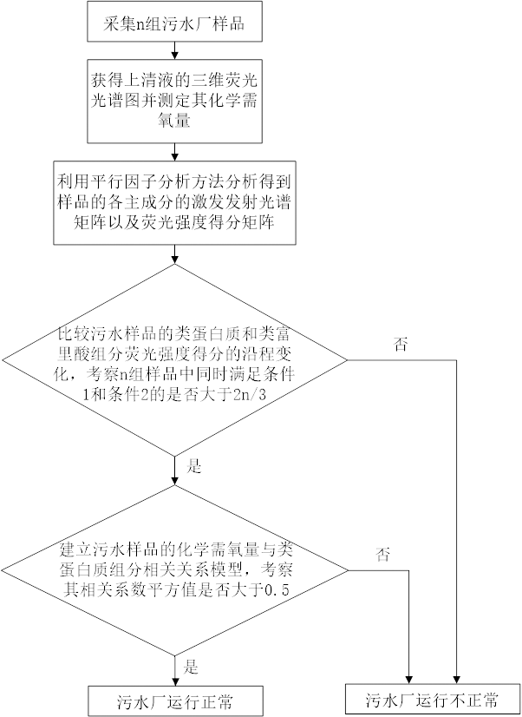

**图1 判别方法流程图**

（3）主要技术参数

1）水样采集：

各收集污水样品1个，然后每间隔时间t重复收集一次，共收集n次，获得n组上清液样品组，1 min≤t ≤120 min。

2）光谱测定

荧光光谱仪的激发波长范围为250-450 nm、发射波长范围为300-550 nm、狭缝宽度为5 nm、扫描速度为2400 nm/min、取点间隔为5 nm，数据矩阵51行×41列记录。

3）平行因子分析

可利用Matlab中的Multiway工具包进行数据分析，在数据中扣除拉曼与瑞利散射；以280/350 nm为类蛋白质组分，以330/420 nm为类富里酸组分。

（4）经济指标

投资成本：本监控预警系统的投资建设成本约100万元/套。

运行成本：运行成本与水厂大小及所需监测工序段数量影响；吨水直接运行成本为：0.20-0.30元，其中人员成本0.02-0.05元、能耗成本0.08-0.10元、耗材成本0.10-0.15元。

建设周期：建设周期3个月，包括设计、施工、安装、调试。

**六．水污染防治效果**

使用本方法对实际运行的污水厂进行状态判别并且与实际情况进行比对。如图2所示，数据来源为一稳定运行的污水处理厂。计算获得待监测污水厂类蛋白质组分荧光强度得分与CODcr值的相关性系数R2=0.690＞0.5，根据本方法判定该污水厂运行正常，与实际情况吻合。当污水厂受纳污水中工业废水成分较高，运行不够稳定。通过测定，上清液样品中只有两组上清液样品组可以同时满足条件1和条件2，根据本方法可以直接判断该污水厂运行不正常，与实际情况相符，同样证明了本方法的监测结果与实际情况吻合（图3）。

基于本方法，建立了辅助氧化沟运行的监控技术，实现了其处理效果的稳定达标。



**图2 运行正常的污水处理厂**



**图3 接纳工业废水较多，运行不稳定的污水处理厂**

**七．技术示范情况**

合肥市望塘污水处理厂，污水日处理量约为18万立方米。利用该技术方法，建立了基于三维荧光辅助的氧化沟运行技术，实现了望塘污水处理厂总氮在一级A的基础上降至＜10 mg/L（年平均值，水温＜12℃天数不计在内）。

联系人：侯红勋 电话：18155126336

**八．成果转化推广前景**

该项技术具有较明显的技术优势，在进一步完善功能和降低成本后，将具有很强的市场竞争力。该技术可迁移性较好，适用于各种污水厂或废水生物处理工艺的监测。随着污水排放标准的提高以及自动化运行的需求，本技术将有广阔的市场空间。

## 4.城市污水处理厂多目标决策优化技术

**一．技术名称：**城市污水处理厂多目标决策优化技术

**二．适用行业：**污水或废水处理

**三．技术提供方**：中国科学技术大学

**四．适用范围：**适用于污水或废水的生物处理过程中的水质、成本等多目标优化

**五．技术内容**

（1）技术原理

根据实际情况调整并耦合数学模型，建立数据关系模型；选择遗传算法，集成机器学习方法、活性污泥数学模型和多目标决策系统，用于污水处理工艺运行优化方案，寻找既能保证出水水质达标又能降低运行费用的工艺条件。利用数学模型结合机器学习，实现了对相互关联的污染物指标进行了多目标优化，且将污水厂处理成本也纳入优化目标，在方法上具有先进性。此外本方法也包含不同污水处理工艺的优化方法，且对操作人员的要求不高，可推广性强。

（2）工艺流程及说明

基于ASM3和EAWAG生物除磷模型的结合，加入两步硝化和两步反硝化过程对该模型进行修正；选择支持向量机（SVM）作为ASM3的代理模型，建立多输入与单输出数据的关系模型；选择进化算法中的遗传算法，最终建立了集成计算智能方法、ASM和多目标决策系统于一体的污水处理工艺运行优化方案。在优化过程得到的每一个最优参数组合，将其带入建立的ASM3结构模型和SVM模型，模拟污水厂以该参数运行时的出水指标，并计算操作成本。根据期望得到的出水指标与操作成本找到对应的决策因子组合，继而由此决策因子组合展开多目标优化，寻找到需要的操作参数。通过本成果技术对污水处理工艺参数的优化，在保证出水水质的同时节约了运行费用。该技术减少了污水厂运行优化过程中的摸索时间，能够快速建立最佳工艺条件，实现运行工况的改善。



**图1 多目标优化流程技术图**

（3）主要技术参数

本技术主要内容为优化方法及其软件实现，输入参数为实际污水处理厂的运行数据，输出为可调控的优化参数（最佳运行条件）。

（4）经济指标

系统安装成本约为25万元/套（包含软件），一次性投入后，后续系统维护与升级所需费用较少。通过该技术和系统，可以在保证出水水质和降低运行成本间取得较好的平衡，预期可使污水处理厂在满足出水水质要求的前提下使日常运行成本降低5%-20%。

**六．水污染防治效果**

既为巢湖流域水污染治理减负，也能够改善流域的水质、恢复河道生态功能，为周边居民提供良好的生活环境。另外，通过污水处理厂工艺优化控制不仅能够提升工艺脱氮效能，更能实现节能目标，为企业节省运行费用，降低污水处理成本。

**七．技术示范情况**

该方法应用于望塘污水处理厂，其处理能力为18万吨/天。该方法使用期间实现了污水的稳定达标排放。望塘污水处理厂总氮在一级A的基础上降至＜10 mg/L。

联系人：侯红勋 电话：18155126336

**八．成果转化推广前景**

污水处理厂的智能化改造对过程优化软件的需求较多，而目前该领域仍处于起步阶段，整体市场普及率较低。本技术方法的可迁移性较好，适用于各种污水厂或废水生物处理工艺的过程优化。随着污水排放标准的提高以及自动化运行的需求，本系统将有更广阔的市场空间。

## 5.低控源截污系统及构建技术

**一．技术名称：**低控源截污系统及构建技术

**二．适用行业：**河道治理，水环境修复

**三．技术提供方：**安徽黄河水处理科技股份有限公司

**四．适用范围：**适应于河道、水塘、沟渠、湖库等轻度、中度及重度污染水体治理，对于未截污或截污不完全，分散式少量污水直排水体的情况有较好的治理效果。

**五．技术内容**

（1）技术原理

低控源截污强度下的水体，其特点为截污不完全或未截污，本技术对控源截污不完全、水体质量较差、除污系统复杂的水体问题，依据河道特点将该系统科学划分为高污染负荷截留净化区、强化净化区和生态功能区，并通过统筹组合优化工艺，形成生态系统完整、功能互补的水体生态治理方法，实现净化污染，恢复、强化水体生态自净能力，构建生态系统完整、功能互补的水体生态。达到净化入河污水，消减初期雨水、事故性溢流等带入的污染，恢复、强化河道生态自净能力，有效消减河道水中悬浮固体、溶解性有机物和氮磷营养盐的目的，保持目标水体的水质稳定。本技术方法提供的一种低控源截污系统的构建方法施工简单，无需增加大型设备的投入，节约成本。

（2）工艺流程及说明

本实用技术提供一种低控源截污系统构建方法，它包括河道两岸排口处设置的截留净化功能区，截留净化功能区应用如生态截留净化沟、雨水预处理设施等设施，生态截留净化沟设置在污水入河处，雨水预处理设施设置在河岸两侧的雨水排口处；河道中设置有用于河道生态功能恢复的生态功能区，河道下游设置有强化河道污染水体水质的强化净化功能区，功能区应用如生态滤膜、原位膜净化设施、立体型生态浮岛、挺水植物、沉水植物和水体中生物链控制等设施方法。技术路线如下图所示：

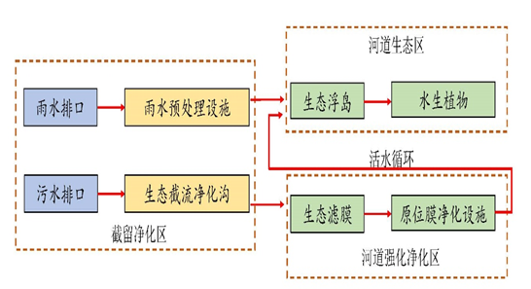

**图1 技术路线图**

（3）经济指标

投资成本：650万元，折合0.0407万元/m2（示例河道项目1：河道长度1100m，平均河道宽度10-25m，水面面积15942m2）

建设周期：建设周期6个月，包括设计、施工、安装、调试。

**六．水污染防治效果**

示例河道通过构建低控源截污系统生态工程及日常维护措施，全年内可实现河道内水质由原先黑臭改善至并维持达到IV类水质标准。

**表1 低控源截污系统构建城市河道前后的水质检测数据表**

|  |  |  |  |  |
| --- | --- | --- | --- | --- |
| 项目 | CODcr  （mg/L） | NH3-N  （mg/L） | TP  （mg/L） | TN  （mg/L） |
| 治理前河道水质 | 48-113 | 0.7-5.1 | 0.32-0.62 | 10.3-16.1 |
| 治理后河道水质 | 12-25 | 0.3-0.6 | 0.05-0.13 | 4.0-6.9 |
| Ⅳ类水标准 | ≤30 | ≤1.5 | ≤0.3(湖、库0.1) |  |

**七．技术示范情况**

（1）当涂县东营小区官塘水质净化及水生态构建工程，水体面积1500m2、在实际应用过程中效果显著，明显提升塘内水体水质，水体透明度大幅提升，水体不再散发异味。

联系人：李有伟 联系电话：0555-6785303

（2）马鞍山市中心城区水环境综合治理PPP项目/碧溪河水环境综合治理工程，河道长约1100m、2018年应用实施该技术后，水体稳定维持地表IV类水标准。

联系人：吴翔 联系电话：13225550776

**八．成果转化推广前景**

本技术通过污染水体进行生态综合治理来改善当前水体中氮磷污染超标的问题。该技术方法运用后可防止水体黑臭现象复发，显著恢复污染河道生态功能。该技术方法不仅可节约30%的工程投资，还具有对管理人员技术操作要求不高、节能效果好等优点。

通过利用低控源截污系统构建技术，不仅可以在污染河道进行生态修复的同时完成河道水质净化，还可以起到美化河道景观的作用，具有很强的生态示范性、辐射性。此外，通过开展改善区域环境质量、提升水质达标率、改善人居环境和河流生态系统的水环境污染等公益性项目，对促进区域经济、社会与生态环境的协调与可持续发展具有非常积极的正面效应。

## 6.氮磷靶向循环利用生态修复技术（NPTC技术）

**一．技术名称：**氮磷靶向循环利用生态修复技术（NPTC技术）

**二．适用行业：**农村污水治理，农村黑臭水体水生态修复

**三．技术提供方：**安徽水韵环保股份有限公司

**四．适用范围：**适用于解决污染源点多、分散、难以收集的农村和集镇的污水治理及农村黑臭水体的生态修复，以及农业面源污染、自然村污染等多层次污染问题。

**五．技术内容**

（1）技术原理

该技术主要是以生态治水为主旨，因地制宜，将生活污水进行集中收集，利用预处理设备将污水中的粪大肠杆菌、蛔虫卵等有害污染物去除的同时保留污水中的氮磷等营养元素，将富含氮磷的污水排入生产湿地中，利用生产湿地中的鱼、贝、螺、草净化水质的同时形成产业链，净化后的水流至自然水体，作为河流的天然补水源，再结合“活水联通、内源清理、生物构建”为主的地表水生态修复技术，真正做到“低投入、少维护、有产出、效果好”。经过该技术处理后的生活污水主要指标能够稳定在地表水IV类。

（2）工艺流程及说明

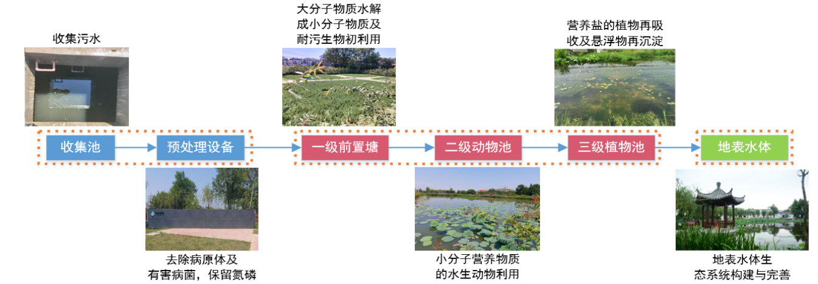

**图1 氮磷靶向循环利用生态修复技术集中污染工艺流程图**

**1） 消纳特殊污染源：**首先利用预处理设施将污水中的有害细菌、病原微生物等进行特异性去除，为后期产业利用消除后顾之忧。

**2）营养水的高效利用**：去除有害物质后的污水主要还含有氮磷等营养元素，这些元素是水生动物、植物及农作物（鱼、贝、螺、草等）的天然肥料，一方面削减了水中的污染物质，同时水生动物、植物及庄稼作物也有了收成，打造了产业链。

**3）自然水体生态修复**：作物吸收后的“瘦水”流至自然水体，作为河流的天然补水源，结合河流生态修复常用的生物多样性修复技术、生物膜修复技术、微生物强化净化技术、滨水缓冲带技术、曝气复氧技术以及活水循环技术，进一步消解与利用去除水中污染物，构建水生态平衡系统，提高水体的自净能力。最终实现生活污水“能施肥、能灌溉”，地表水可开展亲水活动。

（3）主要技术参数

1）污水收集池

污水收集池容积为[（A*0.1t/d）/12h]*6h-10h；

2）厌氧池

池内设置有弹性填料，容积为[（A*0.1t/d）/12h]*8h-12h。

3）生产型湿地

生产型湿地面积为S=A/（180-220）*1亩，A为收集区域人口。生产型湿地包括：

①前置塘，面积为S0=（0.04-0.06）*S面积、深度为1.5-2m；用于鱼类、植物的养殖或种植；

②一级动物池，面积为S1=（0.25-0.35）*S面积，深度为0.8-1.2m；用于规格不小于10cm的蚌类、鱼类、螺类、浮叶植物的养殖或种植；

③二级动物池，面积为S2=（0.15-0.25）*S面积，深度为0.8-1.2m；用于规格为5-10cm的蚌类、鱼类、螺类、浮叶植物的养殖或种植；

④三级动物池，面积为S3=（0.25-0.35）*S面积，深度为0.8-1.2m；用于规格为1-5cm的蚌类、螺类、鱼类、浮叶植物的养殖或种植；

⑤四级植物池，面积为S4=（0.1-0.2）*S面积，深度为0.8-1.2m；用于植物、螺类鱼类的种植或养殖，植物包括沉水植物、浮叶植物；

（4）经济指标

建设成本：氮磷靶向循环利用生态修复技术工艺建设成本约1万元/吨水（按照日排放水量计，如日排放700t/d，则建设费700万元）；

运行成本：4000元/（年·亩），包括人工和能耗等；

建设周期：建设周期2-3个月，包括设计、施工、调试；

生态产业化效益：7000元/（年·亩），主要包括鱼、虾、贝、植物产出。

**六．水污染防治效果**

通过氮磷靶向循环利用生态修复技术（NPTC技术）治理后，地表水体得到较大程度的改善，生活污水处理后水质能够稳定在《地表水环境质量标准》(GB3838-2002) IV类水标准。其中CODcr≤30mg/L，NH3-N≤1.5mg/L，TP≤0.3 mg/L。

**表1 进出水指标**

|  |  |  |  |  |
| --- | --- | --- | --- | --- |
|  | CODcr(mg/L) | NH3-N(mg/L) | TP(mg/L) | 对照标准 |
| 生活污水 | 150-350 | 20-30 | 3-4 | 劣于一级A标准 |
| 生化预处理后 | 100-250 | 20-30 | 3-4 | 满足农田灌溉标准 |
| 资源化利用后 | ≤30 | ≤1.5 | ≤0.3 | 地表水IV类标准 |

**七．技术示范情况**

（1）陶辛镇沙墩村地表水生态修复治理项目，水域总面积约7000亩，治理前水体发黑发臭，治理后水体黑臭现象基本消除，水质明显提升；目前水生态系统稳定，经验收已达到《地表水环境质量标准》Ⅲ类至Ⅳ类水质标准。

联系人：董跃进 电话：15155367661

（2）镜湖区2018年度农村生活污水治理项目，该项目水域面积约19373㎡，生活污水排量约900m3/d，治理前河道异味难闻，严重影响周边居民生活，经治理后目前水质已达到《地表水环境质量标准》Ⅳ类水质标准。

联系人：马寅宏 电话：13855332756

**八．成果转化推广前景**

该技术适用于农村布局分散、地形条件复杂、污水不易集中收集的农村污水处理。由农村生活污水生物生态组合处理技术所构成的针对农村地区不同发展状况、不同地形条件和不同排水特征的复合型农村生活污水处理系统，充分利用低洼地，池塘、及田地等地形资源，把农民的生产活动、农业生态系统的生产功能结合到农村生活污水的治理中，体现出农村生活污水处理“资源化利用、因地制宜、低运行与低建设成本”的可持续发展原则。治理后的生态环境具有多方面的价值体现，首先生态修复后价值不仅表现在可见的生态产品价值（直接价值），同时还包含治理后的环境生态调节服务价值（对小区域小气候的优良调控作用）、文化服务价值（带动当地旅游，宣传当地文化，提高居民素养等）。在生态治理过程中实现农村面源污染治理产业化，打造农村地区特有的“三农三生”循环产业（即农村、农业、农民与生产、生活、生态相结合）。

## 7.高盐高有机物废水蒸发浓缩连续结晶取盐系统

**一．技术名称：**高盐高有机物废水蒸发浓缩连续结晶取盐系统

**二．适用行业：**农化、制药、精细化工、印染原料等行业

**三．技术提供方：**安徽同速环保科技有限公司

**四．适用范围：**闭式循环蒸发冷凝系统（CCE为闭式循环蒸发Closed Cyclic Evaporation的首字母缩写）能够对农化、制药、印染原料、精细化工等行业的高盐高有机物废水（特别是超饱和浓度的浓缩母液）进行常压中低温蒸发、连续结晶取盐、冷凝水回收。

**五．技术内容**

（1）技术原理

CCE是一种包含逆卡诺循环，具备双路热回收及冷端热平衡的闭式循环蒸发冷凝系统。具有常压中低温（≤55℃）蒸发、高效节能蒸发的特点。

（2）工艺流程及说明

1）高盐高有机物废水（浓缩母液）进入CCE处理系统，首先在预处理单元进行包括：过滤、预热、调酸、调碱、消泡等预处理；

2）预处理完成后的废水分批进入循环槽内，由循环水泵输送至TS-CCE设备内，进行常压、中低温循环蒸发浓缩，过程中产生的冷凝水排出TS-CCE设备，集中收集；

3）经TS-CCE设备蒸发浓缩后的浓缩液达到过饱和浓度，由压滤泵输送至压滤单元，进行结晶、压滤，取出含有机物废盐；

4）压滤过程中排出的压滤液由滤液泵输送至TS-CCE设备的循环槽内，与新补充的废水进行混合，再由循环水泵输送至TS-CCE设备内进行常压、中低温循环蒸发浓缩；

5）上述过程，循环反复，不断对高盐高有机物废水进行处理，持续排出冷凝水，取出含有机物废盐。根据废水原液的水质情况，必要时排出少量的有机残液。

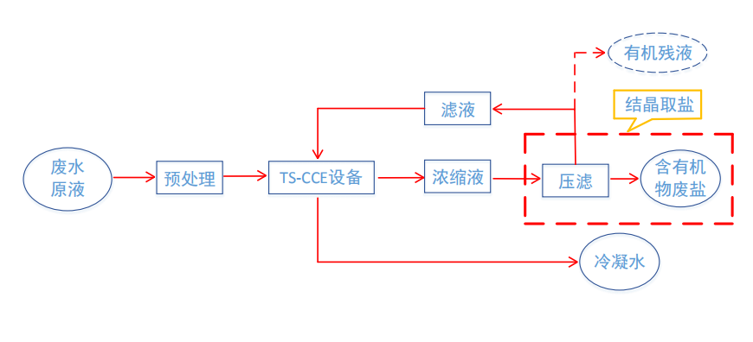

**图1 CCE系统处理废水工艺流程图**

（3）经济指标

投资成本：单套TS-CCE1000的设备投资建设成本约为20万元/t/天（仅针对标准废水）。

运行成本：根据需处理高盐高有机物工业废水的浓度及成分不同，单套设备的吨水直接运行成本约为：

销售+运维：设备维护费成本24.38元/t，人工成本60.83元/t，辅材20元/t，单位成本合计105.21元/t。

运维：设备折旧费成本60.94元/t，设备维护费成本24.38元/t，电费成本150元/t，人工成本60.83元/t，辅材成本20元/t，单位成本合计316.15元/t。

建设周期：建设周期3个月，包括设计、施工、安装、调试。

**六．水污染防治效果**

TS-CCE系列设备解决了传统蒸发设备的缺陷，彻底实现了废水处理中“污染物与水的分离”难题。TS-CCE单套设备的高盐高有机物废水处理能力为40吨/天，一年按300天算，一年的处理量为1.2万吨，即每年可实现超过1万吨循环水的使用。保守预计至2025年，可实现超130万吨高盐高有机物浓缩废水的减排。

**表1 进出水指标**

|  |  |  |  |
| --- | --- | --- | --- |
|  | TDS(mg/L) | SS(mg/L) | pH |
| 进水水质 | ≤50万 | ≤500 | 6-12 |
| 出水水质（冷凝水） | ≤1000 | ≤10 | 6-9 |
| 去除效果 | 99.8% | 98% |  |

**七．技术示范情况**

安徽丰乐农化有限责任公司，处理规模40t/d，出水经简单的生化处理后可达标排放。

联系人：林昌志 电话：13956958197

**八．成果转化推广前景**

该工艺解决了高盐高有机物工业废水中“污染物与水的分离”难题。具有常压中低温、高效节能蒸发的特点，且具有运行安全可靠，维护保养便捷等优势。

（1）占地面积：定制化方舱设计，可根据项目实际需求合理调整方舱大小。

（2）去除效果及抗冲击能力

单套TS-CCE1000设备每小时处理高盐高有机物废水（成分：CODcr 16万mg/L，TDS 30万mg/L）超过1.6吨；消耗功率约300kW；出水水质（冷凝水）较优（成分：CODcr＜3000 mg/L，TDS＜800 mg/L），经生化处理后达到园区污水排放标准；连续从过饱和浓缩液中结晶取盐（含有机物），实现了废水中“污染物与水的分离”的目标。

（3）运营维护要求

1）定制化方舱设计，设备控制简单，运行维护方便。

2）工艺简单，对管理人员要求低，只需按照工艺流程进行日常操作、巡查维护即可。

## 8.喷织废水处理及循环回用系统

**一．技术名称：**喷织废水处理及循环回用系统

**二．适用行业：**喷织行业废水回用处理

**三．技术提供方：**安徽美自然环境科技有限公司

**四．适用范围：**适用于喷织行业废水处理及循环回用系统，主要进行废水收集、处理、中水回用及深度处理补水等。

**五．技术内容**

（1）技术原理

废水首先经调节池进行水质、水量调节，随后进入气浮系统，通过气浮设备使水中产生大量的微气泡，以形成水、气及水中悬浮颗粒的三相混合体，气浮池出水进入A/O池，之后经高密度沉淀池沉淀后流入V型滤池过滤，出水部分进入生态深度处理系统进行深度处理后作为补给水，大部分出水进入中间池直接回用。

（2）工艺流程及说明

1）调节系统：污水经调节池内配套格栅去除垃圾及悬浮物，再经细格栅进一步去除细小颗粒悬浮物。

2）气浮系统：通过气浮设备使水中产生大量的微气泡，以形成水、气及水中悬浮颗粒的三相混合体，在界面张力、气泡上升浮力和静水压力差等多种力的共同作用下使其浮于水面，并通过桥式刮渣机去除，收集的污泥输送至污泥池。

3）生化系统：出水进入A/O池，在缺氧段微生物将纤维、碳水化合物等悬浮污染物和可溶性有机物水解为有机酸，使大分子有机物分解为小分子有机物，不溶性的有机物转化成可溶性有机物，提高污水的可生化性及氧利用效率。

4）深度处理系统：处理过后的废水进入二沉池进行沉淀，沉淀过后的废水进入混凝沉淀池进一步沉淀后，流入V型滤池过滤，过滤后出水部分进入生态处理系统进行深度处理作为补给水，大部分进入中间池回用。



**图1 喷织废水处理及循环回用系统流程图**

（3）主要技术参数

1）气浮池

停留时间：T=1h，有效水深：2.5m

1. A/O池

停留时间：T=12h，有效水深：5.5m

3）高密度沉淀池

表面水力负荷：q=8m3/(m2•h)

4）V滤池

水力负荷：q=30m3/(m2•h)

1. 生态深度处理系统

停留时间：T=20d，有效水深：2.0m

（4）经济指标

投资成本：喷织废水循环回用处理工艺投资建设成本约2800-3200元/吨水；

运行成本：根据进水水质波动不同情况；吨水直接运行成本为：0.30-0.45元，其中人员成本0.03-0.04元、能耗成本0.22-0.34元、药剂成本0.05-0.07元；

建设周期：建设周期7个月，包括设计、施工、安装、调试。

**六．水污染防治效果**

中间池出水主要指标完全可达到《城市污水再生利用工业用水水质》（GB/T19923-2005）水质指标，其中CODcr≤60mg/L，NH3≤10mg/L，TP≤1 mg/L，pH6.5-8.5。

**表1 进出水指标**

|  |  |  |  |  |  |
| --- | --- | --- | --- | --- | --- |
|  | CODcr  (mg/L) | NH3-N  (mg/L) | TP(mg/L) | SS  (mg/L) | pH |
| 进水水质 | ≤500 | ≤20 | ≤1 | ≤200 | 6-9 |
| 出水水质 | ≤60 | ≤2 | ≤0.1 | ≤15 | 6.5-8.5 |
| 去除效果 | 88% | 90% | 90% | 92.5% |  |

**七．技术示范情况**

金寨嘉盛纺织工业园污水处理工程，处理规模40000m3/d，出水主要指标完全达到《城市污水再生利用工业用水水质》（GB/T19923-2005）标准。

联系人：韩锡金 电话：18156406965

**八．成果转化推广前景**

喷织废水循环回用处理系统及其处理技术主要用于纺织行业，该技术具有出水水质稳定，处理效果好，运行成本低，占地面积小，维护方便，回用率高，技术成熟等优势。气浮采用改良高位射流器和高压水泵，将空气和水压入溶气罐，产生大量细微气泡，细微气泡与废水中小悬浮粒子相黏附，形成整体密度小于水的“气泡颗粒”复合体，悬浮粒子随气泡一起浮升到水面，形成泡沫浮查，从而使水中悬浮物得以分离，对水中SS，CODcr，色度的去除效果好。深度处理系统采用生态缓冲屏障污染物拦截技术、立体生态综合治理技术，水质进一步得到净化，污水得到持续净化，技术应用成熟，在纺织废水处理领域具有广阔的应用前景。

## 9.智能模块化污水处理系统

**一．技术名称：**智能模块化污水处理系统

**二．适用行业：**生活污水处理

**三．技术提供方：**安徽舜禹水务股份有限公司

**四．适用范围：**适用于分散式农村生活污水处理领域

**五．技术内容**

（1）技术原理

智能模块化污水处理系统（A2/O+A/O工艺）集厌氧区、缺氧区、好氧区、后置缺氧区、后置好氧区、沉淀区、功能提升区、消毒模块、排空/排泥装置、设备间为一体，应用高效复合生物菌群去除COD、氮、磷等污染物，具有工艺模块化、多模式运行等特点，其出水水质可达到《城镇污水处理厂污染物排放标准》（GB18918-2002）一级B/A标准。

（2）工艺流程及说明

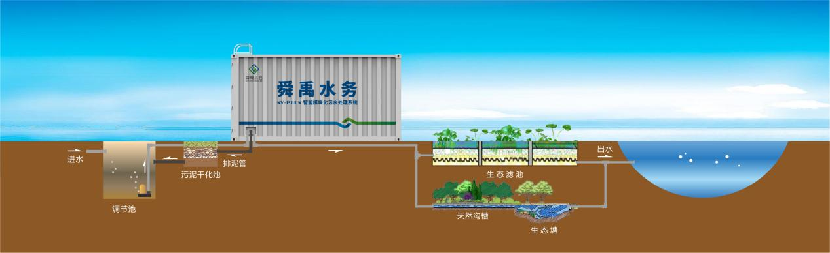**图1 工艺流程图**

污水首先流至调节池进行均质均量，然后进入智能模块化污水处理系统，在该系统中完成污水中主要污染物的去除，出水流至生态滤池进一步进行强化处理，净化后的尾水达标排放；其中产生的少量污泥排至污泥干化池，自然干化后污泥定期收集处置，滤液回流至调节池进一步处理。

（3）主要技术参数

1）单套系统处理规模：20-150吨/天（可并联处理系统提高处理规模）

2）气水比：（10-12）：1

3）填料填充率：≥75%

4）沉淀池水力负荷：1-1.4m3/(m2•h)

5）生化区停留时间：12-15h

6）系统总停留时间：16-20h

（4）经济指标

投资成本：吨水建设成本约为6000-8000元；

运行成本：吨水运行费用（主要为电费）在0.23-0.44元/m3；

建设周期：2个月，包括设计、施工、安装、调试。

**六．水污染防治效果**

通过不同的模块化拼接，该系统可实现COD（化学需氧量）削减率不低于85%、NH3-N（氨氮）削减率不低于85%、SS（固体悬浮物浓度）削减率不低于90%、TP（总磷）削减率不低于75%。系统出水可达标《城镇污水处理厂污染物排放标准》（GB/T18918-2002）一级B/A标准。

**七．技术示范情况**

（1）长丰县吴山镇涂郢社区污水处理站，项目规模300t/d，出水水质稳定达到GB/T 18918-2002一级A标准，2018年2月投入运营；

（2）长丰县吴山镇官府社区老窑中心村污水处理项目，项目规模50t/d，出水水质稳定达到GB/T 18918-2002一级A标准，2019年5月投入运营；

（3）庐江县万山镇水关村一体化污水处理设施项目，项目规模50t/d，出水水质稳定达到GB/T 18918-2002一级A标准，2017年10月投入运营；

（4）长丰县2018年度美丽乡村中心村污水处理建设工程EPC+O项目，项目规模1810t/d，出水水质稳定达到GB/T 18918-2002一级A标准，2019年5月投入运营。

**八．成果转化推广前景**

智能模块化污水处理系统高度集成，占地面积小、运行稳定、抗冲击负荷能力强，利用生化区富余气体进行硝化液回流、投资运行费用低。产生的少量污泥经原位自然干化处理后，可用于土壤改良或绿化用土等，无二次污染问题。

智能模块化污水处理系统目前已在多个省市得到项目应用。随着人们对优美生态环境的需求不断提高，结合农村污水处理正处于快速增长的发展阶段，适用于分散式农村污水处理的智能模块化污水处理系统，其市场潜力巨大。

## 10.农村饮用水除氟关键工艺研究及产业化

**一．技术名称：**农村饮用水除氟关键工艺研究及产业化

**二．适用行业：**高氟水处理

**三．技术提供方：**安徽元通水处理设备有限公司

**四．适用范围：**适用于农村和城市饮用水处理、食品和饮料生产行业、保健品和制药、医院、实验室用水处理等。

**五．技术内容**

（1）技术原理

采用物理膜过滤技术，将水中的离子进行选择性拦截后，再采用原水和产出水以一定比例进行勾兑，将勾兑后水的氟含量控制在符合人体饮用水卫生标准范围内。水中的氟含量指标，可根据饮用水、工业用水的具体要求，采用不同比例进行勾兑，满足不同用途的需求。

（2）工艺流程及说明

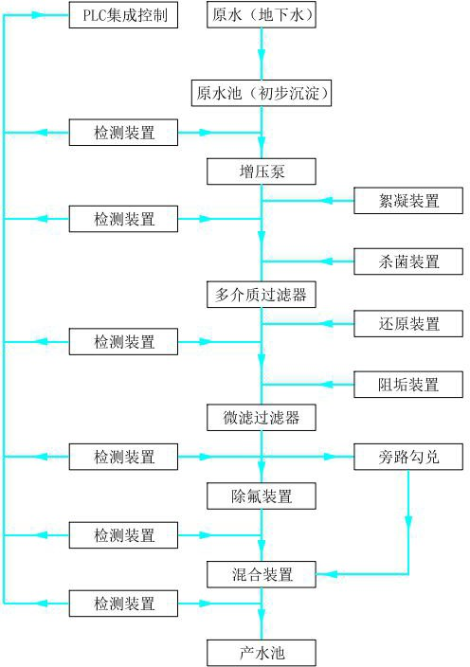

**图1 工艺流程图**

1. 初步净化：该装置由原水池、增压泵、多介质过滤器、微滤过滤器、絮凝装置、还原装置、阻垢装置、监测装置组成。其功能主要是清除水中的泥沙、有机物等大于5微米的杂质。通过监测仪表获得相关数据信号输送到PLC集成控制装置，经过PLC进行数据处理从而发出指令控制，来实现本装置的运行、反洗、正洗等操作。
2. 膜分离：该装置由高压泵、特种膜组、仪器仪表和自控阀门组成。其主要功能是通过压力和特种膜对水中的氟离子进行分离，同时还可以分离水中绝大多数离子物质，从而得到符合国家标准的饮用水。本装置通过监测仪表获得相关数据（压力、产水量、电导率、含氟量）输送到PLC集成控制，经过PLC系统中预设数据进行对比实现本装置的自动运行、冲洗、保养、提示等智能控制。在前期调试阶段通过人工操作进行数据对比，把压力、流量、回收率确定在最佳状态。高压泵扬程控制在40-90米（可调）内，流量按照模组进水需求选择；选用特制大通量、高脱氟率的芳香族聚酰胺低压膜。本装置净水回收率控制在70-75％之间，除氟率可达93-98％之间。
3. 勾兑装置：本装置主要由氟离子监测仪、管道混合器等组成。根据膜分离设备的产水指标进行合理勾兑，使水中含氟量符合国家标准。

**六．水污染防治效果**

**表1 出水水质**

|  |  |  |  |
| --- | --- | --- | --- |
|  | 大肠杆菌 | 氟化物  (mg/L) | 硝酸盐  (mg/L) |
| 出水水质 | 不得检出 | ≤1.0 | ≤10 |

**七．技术示范情况**

（1）永城市沱北农饮水改造，所在地永城沱北，工程规模42万m³/年；处理后的饮用水含氟量由2.7mg/L降到0.6mg/L。

联系人：许崇溪 电话：13339216696

**八．成果转化推广前景**

该农饮水除氟工艺技术和设备，具有成本低、除氟性能好、对原水含氟浓度及用水量的变化适应性强；技术成熟稳定性，装备价格低廉。

## 11.氧化沟工艺高标准处理城镇污水及节能降耗集成技术

**一．技术名称：**氧化沟工艺高标准处理城镇污水及节能降耗集成技术

**二．适用行业：**水污染治理

**三．技术提供方：**安徽国祯环保节能科技股份有限公司

**四．适用范围：**适用于高排放标准要求下的新建和原有氧化沟工艺污水处理厂的提标改造。

**五．技术内容**

（1）技术原理

本集成技术集成了高效低耗曝气技术及设备、跌水充氧消除技术、低碳源投加深度脱氮技术、强化生物除磷和化学除磷技术、深度处理单元精确控制技术等关键技术。

1）高效低耗曝气技术及设备：通过对倒伞表面曝气机进行系统性研究，首次得到了表面曝机的性能曲面。通过数十种叶轮的设计、研制、小试、中试、样机和工程应用，最终研究开发出C型叶轮新倒伞系统设备，动力效率达到2.57 kgO2/kWh。开发了污水处理表面曝气设备节能控制软件，使污水处理厂表面曝气设备的运行控制更高效、可靠。

2）跌水充氧消除技术：通过对污水处理厂全流程跌水复氧点的测定，得到了跌水高度、跌水宽度、跌水流量与跌水复氧效果之间的科学关系，并以此为依据实施了消除跌水充氧的措施，保证了良好的脱氮除磷效果，同时达到节约外加碳源投加量、节能降耗的目的。

3）低碳源投加深度脱氮技术：针对反硝化碳源缺少的现象，改进运行方式及优化运行参数强化现有工艺，充分利用污水厂进水碳源进行反硝化；研究同步硝化反硝化技术的强化策略，在现有碳源水平下强化反硝化效率。通过实验筛选适宜的外加碳源类型和投加量，在原水碳源缺口较大时考虑投加外碳源强化生物脱氮。根据对去除有机物及深度脱氮新技术智能控制系统的研究成果，开发了低碳源投加深度脱氮技术。

4）强化生物除磷及化学除磷技术：结合现有工艺运行特点进行优化改进，解决现有生化处理工艺中碳源不足、脱氮除磷不能同时高效进行的问题。结合混凝沉淀、过滤等手段，筛选出合适的化学除磷药剂，在化学除磷的基础上，高效去除悬浮固体、胶体物质，同步降低出水SS，确保尾水TP和SS达标排放。通过相关研究和应用，最大程度地减少后置化学除磷所需的成本和化学除磷污泥的排放，利于污水处理厂降低运行成本和废弃物排放。

5）深度处理单元精确控制技术：以在线除磷实时控制系统为基础，开展生产性的化学除磷药剂投加方式、投加比例和反应条件的优化工作，以期在运行成本低于同类标准的情况下，确保尾水TP稳定达标排放。

（2）工艺流程



**图1 氧化沟工艺高标准处理城镇污水及节能降耗集成技术工艺流程图**

**六．水污染防治效果**

采用该技术的污水处理厂出水主要水质指标稳定达到地表水准Ⅳ类标准，即CODcr低于40mg/L，NH4+-N低于2.0mg/L，TN低于10mg/L，TP低于0.3mg/L，满足《巢湖流域城镇污水处理厂和工业行业主要水污染物排放限值》（DB34/2710-2016）相关排放要求。

在出水稳定达标（DB34/2710-2016）的前提下，吨水电耗控制在0.25-0.30kWh，耗氧污染物电耗控制在1.19-1.48kWh/kg CODcr，与同等规模执行国标一级A标准的污水处理厂能耗相当。

**七．技术示范情况**

（1）合肥经济技术经开区污水处理厂三期工程，处理规模10万m3/d，该工程主要出水水质达到地表类IV类水标准，即CODcr低于40mg/L，NH4+-N低于2.0mg/L，TN低于10mg/l，TP低于0.3mg/L，满足《巢湖流域城镇污水处理厂和工业行业主要水污染物排放限值》（DB34/2710-2016）相关排放要求。

联系人：袁文晨 电话：18905606049

（2）肥东县污水处理厂三期工程，处理规模5万m3/d，该工程主要出水水质达到地表类IV类水标准，即CODcr低于40mg/L，NH4+-N低于2.0mg/L，TN低于10mg/L，TP低于0.3mg/L，满足《巢湖流域城镇污水处理厂和工业行业主要水污染物排放限值》（DB34/2710-2016）相关排放要求。

联系人：史昊然 电话：18955150327

**八．成果转化推广前景**

本技术提供的改良氧化沟工艺技术先进、出水水质好、运行能耗低，能够确保污水处理厂出水稳定高效地达到地表水类IV类标准，已投入示范工程使用，运行效果良好，节能效果显著。

## 12.村镇高效脱氮除磷一体化设备及技术

**一．技术名称：**村镇高效脱氮除磷一体化设备及技术

**二．适用行业：**污水处理

**三．技术提供方：**安徽国祯环保节能科技股份有限公司

**四．适用范围：**适用于村镇生活污水、高速服务区污水、医疗废水等小规模的一体化污水处理厂站与工程。

**五．技术内容**

**（1）技术原理**

Biovac-SBBR一体化污水处理设备是基于挪威“BIOVAC-SBR”工艺基础上，在反应器中安装不同的填料使活性污泥在填料上形成生物膜，将序批式活性污泥法和生物膜法进行有机结合的新型复合序批式生物膜法反应器。采用时间分割的操作方式替代空间分割的操作方式，非稳定生化反应替代生化反应，静置理想沉淀替代传统的动态沉淀。集均化、初沉、生物降解、二沉等功能于一体。

Biovac-PMBR一体化水处理设备是基于国祯膜科技公司久保田ES系列平板膜组件和UCT(A2/O)+MBR污水处理工艺，通过曝气装置、回流渠道的布置分成厌氧段、缺氧段、好氧段，实现生物脱氮除磷、净化水质的目的。

**（2）工艺流程及说明**

a）Biovac-SBBR一体化工艺流程

①原水通过预处理去除水中较大悬浮物和大颗粒固体污染物，自流进入调节池均质水质水量后，再通过调节池的提升泵提升至SBBR一体化设备。

②SBBR反应器包括进水、反应、沉淀、出水和闲置五个流程，在一个反应器内通过厌氧、缺氧、好氧等不同工序的控制来实现污水高效脱氮除磷和有机物的去除（设备设有加药除磷装置，辅助化学除磷；设有碳源投加装置，强化生物脱氮）。

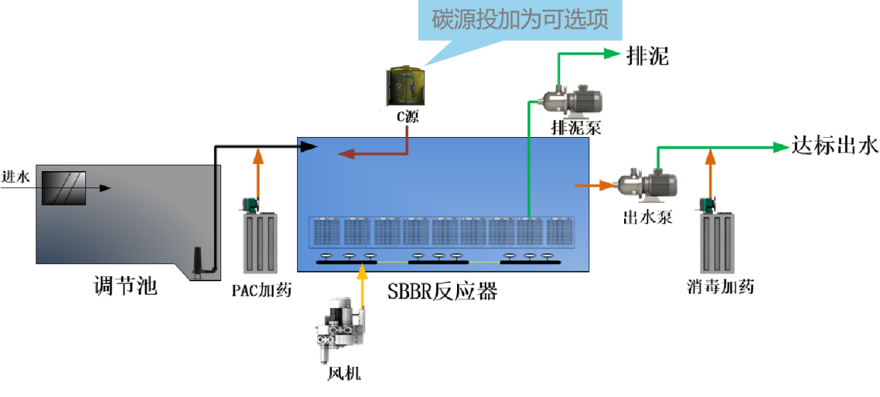

**图1 Biovac-SBBR工艺流程图**

③处理完毕后，通过出水泵将上清液排出，并在泵后连接的出水管内投加次氯酸钠，然后在后端清水池消毒处理后达标排放。

b）Biovac-PMBR一体化工艺流程

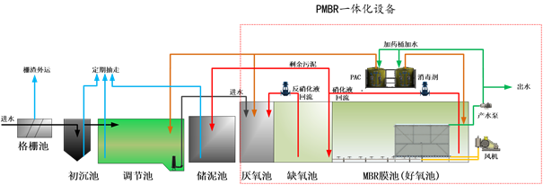

**图2 Biovac-PMBR工艺流程图**

①原水通过预处理去除水中较大悬浮物和大颗粒固体污染物，自流进入调节池均质水质水量后，再通过调节池的提升泵提升至PMBR一体化设备。

②设备内设MBR膜组件，其中：厌氧池和缺氧池采用穿孔曝气装置脉冲气搅拌；好氧池充氧采用盘式微孔曝气、膜组件采用T形曝气，采用产水泵产水、自动排泥方式运行，可根据项目要求设置消毒单元。

③处理完毕后，通过出水泵将上清液排出，然后在后端清水池消毒处理后达标排放。

**（3）主要技术参数**

1）Biovac-SBBR一体化工艺流程

水力停留时间：HRT=16h

混合液悬浮固体浓度：MLSS=2000-3500mg/L

运行周期：6h

充水比：0.3-0.35

BOD5污泥负荷：0.1kgBOD5/（kgMLSS·d）

总氮污泥负荷：0.022kgTN/（kgMLSS·d）

2）Biovac-PMBR一体化工艺流程

厌氧池停留时间：HRT=1.9-2.1h

缺氧池停留时间：HRT=3.1-3.6h

好氧池停留时间：HRT=6.5-6.6h

混合液悬浮固体浓度：MLSS=5000-20000mg/L

BOD5污泥负荷：0.027-0.029kgBOD5/（kgMLSS·d）

总氮污泥负荷：0.014-0.016kgTN/（kgMLSS·d）

**（4）经济指标**

1）Biovac-SBBR一体化工艺流程

投资成本：SBBR工艺投资建设成本约3000-8000元/吨水。

运行成本：根据进水水质波动不同情况；吨水直接运行成本为：0.30-0.55元，其中人员成本0.05-0.10元、能耗成本0.21-0.35元、药剂成本0.04-0.10元。

建设周期：建设周期3个月，包括设计、施工、安装、调试。

2）Biovac-PMBR一体化工艺流程

投资成本：PMBR工艺投资建设成本约4000-10000元/吨水。

运行成本：根据进水水质波动不同情况；吨水直接运行成本为：0.61-0.95元，其中人员成本0.05-0.10元、能耗成本0.53-0.77元、药剂成本0.03-0.08元。

建设周期：建设周期3个月，包括设计、施工、安装、调试。

**六．水污染防治效果**

出水主要指标能够达到《城镇污水处理厂污染物排放标准》(GB18918-2002)一级A标准，其中CODCr≤50mg/L，BOD5≤10mg/L，NH3≤5.0mg/L，TN≤15.0mg/L，TP≤0.3 mg/L，SS≤10 mg/L，pH6-9。

**表1 进出水指标**

|  |  |  |  |  |  |  |  |
| --- | --- | --- | --- | --- | --- | --- | --- |
| 项目 | CODCr  (mg/L) | BOD5  (mg/L) | NH3-N  (mg/L) | TN  (mg/L) | TP  (mg/L) | SS  (mg/L) | 粪大肠杆菌群（个） |
| 进水水质 | ≤350 | ≤180 | ≤35 | ≤45 | ≤4 | ≤200 | / |
| 出水水质 | ≤50 | ≤10 | ≤5.0（8.0） | ≤15 | ≤0.5 | ≤10 | ≤1000 |
| 去除效果 | 85.7% | 94.4% | 85.7% | 66.7% | 87.5% | 95% | / |
| 备注：表中“出水水质要求”执行《城镇污水处理厂污染物排放标准》(GB18918-2002)一级A标准；括号内数值为水温≤12℃时的控制指标。 | | | | | | | |

**七．技术示范情况**

定远县2018年美丽乡村示范点生活污水处理设施EPCO总承包项目，2018年，出水达到GB 18918-2002一级A标准。

联系人：李进 电话：0551-63357519

**八．成果转化推广前景**

本技术设备结合了久保田平板膜MBR工艺技术，并根据该膜组件的特性研发出了改进型的UCT工艺，同时在控制系统中引入Biovac活性污泥控制技术。技术应用成熟，在村镇污水处理领域具有较好的应用前景。

## 13.藻/水在线分离磁捕技术

**一．技术名称：**藻/水在线分离磁捕技术

**二．适用行业：**水污染治理，湖泊蓝藻水华防控

**三．技术提供方：**中国科学院合肥物质科学研究院、安徽雷克环境科技有限公司

**四．适用范围：**适用于具一定面积敞开水面、水深不低于1.2m的各类水体中浮游藻类等富营养化物质的工程化、规模化打捞移除。

**五．技术内容**

（1）技术原理

磁性微网结构材料将富营养化水体中的氮、磷和蓝藻等污染物絮凝后，再利用永磁装置外磁场，吸引磁性絮体聚集“捕获”并移出，实现藻/水快速、连续分离。

技术实施包括磁凝聚和磁分离两个相互耦合的过程。磁凝聚是基于水体污染物（藻细胞等）的加种性，赋予弱磁性或非磁性的污染物以较强的磁性。磁分离是借助外磁场的作用，将磁性聚集体分离出来。具体是将磁捕剂投入到藻（污）水中，通过粒子或分子之间的亲和性，使水中的藻细胞和其它胶体级粒子凝聚，形成具有磁性的聚集体。磁性聚集体在水力学作用下不断发育长大，流经磁分离器时被磁场吸引。由于水分子无磁性，除了磁性聚集体因表面张力携带的水分外，吸附在磁分离器上的聚集体主要为含有藻细胞等颗粒污染物的磁性聚集体。随着磁分离器的转动，磁性聚集体被移出水体，而干净水还湖。

（2）工艺流程及说明

技术通过水上移动式平台（磁捕船）实施，工艺流程包括：

1）藻水推进：由藻水泵将含藻湖水（藻浆）推送至磁捕船水力学槽道，对藻水流向、流量进行调节，使之适合后续工艺要求；

2）混凝絮凝：向进入水力学槽道中的藻水中加入磁捕剂、助凝剂，逐步形成磁性蓝藻聚集体；

3）藻/水磁分离：对混凝后的磁性蓝藻聚集体进行分离，浓稠磁性藻浆送入储藻仓，清水流入磁盘后端进一步沉淀后还湖；

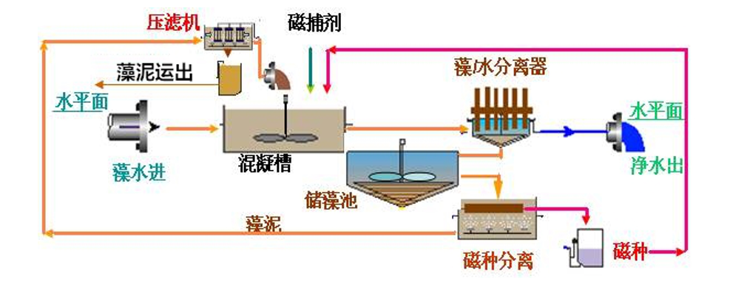

**图1 藻/水在线分离磁捕工艺流程图**

4）磁种回收：分离出的蓝藻磁性聚集体进入储藻仓，经机械高速剪切后由磁种回收器进行磁种分离，分离后的磁种再投加回用；

5）藻泥脱水：采用污泥泵将藻泥泵入污泥脱水机，进行脱水减容，外运处理。

（3）主要技术参数

典型规格装备蓝藻磁捕船为双体结构钢质船体，长32.8m、宽11.1m、高6.2m，型深1.85m，吃水深度0.95m；最大航速12km/h；作业航速0-12km/h；总功率2×48.5kw；藻水处理能力1000-1200 m3/h。

（4）经济指标

投资成本：处理能力1000-1200m3/h的磁捕船及辅助运输船每套建设投资合计1400万元。

运行成本：按每日运行8小时计，处理每立方米藻水约需3.3元，包括人工、材料、能耗、设备折旧、藻泥外运费用。

**六．水污染防治效果**

对水中藻细胞、总磷的去除率90%以上；还湖尾水总磷含量低于0.1 mg/L、达到国家地表II类标准；外运藻泥含水率90%以下；磁种回收率75%以上。

**七．技术示范情况**

（1）巢湖蓝藻应急磁捕技术及运行，2016年10月、2017年5月-9月，巢湖西北湖区派河口至南淝河口沿线水域，累计处理藻水61.9万立方米；验收合格，还湖水质达标。

联系人：杨建民 电话：0551-63357519

（2）巢湖西坝口饮用水源地蓝藻应急处置，2017年7月下旬，巢湖东部湖区西坝口水域，处理浓稠（藻密度接近1×109个/L）藻华2.3万立方米，还湖水质达饮用水源地水质标准。

联系人：赵新昌 电话：0551-82325913

**八．成果转化推广前景**

技术主要针对富营养水体蓝藻打捞，具有处理量大、效率高、出水水质优、机动灵活的特点，技术成熟度高，是当前各类富营养化水体蓝藻处置、除污除磷的优异实用技术。

2017年以来合肥市已投入3套该装备用于巢湖蓝藻防控，2020年在太湖示范运行，滇池蓝藻打捞运行也即将启动。

我国水体富营养化治理和蓝藻水华处置、防控的形势仍严峻，对相关实用技术的需求巨大，本技术创新性高、实用性强，推广应用前景十分广阔。

## 14.基于底泥洗脱的水体内源治理暨生态修复技术

**一．技术名称：**基于底泥洗脱的水体内源治理暨生态修复技术

**二．适用行业：**水污染治理与生态修复，黑臭水体治理，底泥污染治理

**三．技术提供方：**中国科学院合肥物质科学研究院、安徽雷克环境科技有限公司

**四．适用范围：**适用于各类地表浅水型（水深< 2m）富营养化（含黑臭）水体的内源污染治理和生态修复。

**五．技术内容**

（1）技术原理

在泥面和固体边界组成的一个相对封闭的箱体内，产生壁面约束的湍流，使泥水界面间的沉积污染物分散于上覆水，同时产生固体边界限制的上覆水紊流，紊流充分荡涤内含物，使得不同粒度的颗粒物进一步分散开来，在重力方向上形成粒度梯度分布，粗颗粒沉降原位覆盖底泥形成新的稳定的沉积层，悬浮颗粒经絮凝沉淀后转移出水，清水回流水体。一段时间后，水体透明度显著提升，沉水植被自然恢复，生态系统向健康的方向发展。

（2）工艺流程及说明

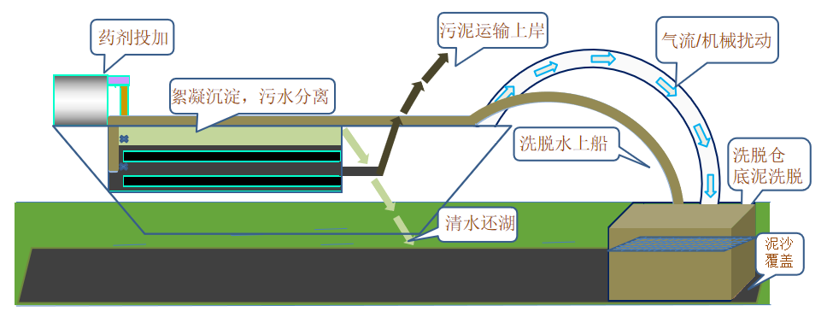

**图1 底泥洗脱技术工艺流程图**

技术通过水上一体化平台实施。平台包括水下洗脱机构和污/水分离平台两大部分。工艺流程包括：

1）在施工水域，先行探测水下地形、污染层底泥厚度，取表层沉积泥回实验室进行模拟洗脱，确定洗脱参数、预判洗脱效果，结合水下地形制定洗脱程序。

2）洗脱施工时，放下洗脱机构至泥面，开启洗脱设备，洗脱水转移至污/水分离平台通过絮凝沉淀进行处理，净水返回水体，污泥沉淀待收集外运。

每一区域的洗脱强度和时间由技术人员根据洗脱水悬浮物浓度进行实时判断和调整。

控制平台移动速度，使每一区域逐一洗脱。

洗脱完毕后，停止设备，起吊洗脱机构。

3）目标水体洗脱完工后，应观察其水体透明度的改善情况，局部洗脱不到位的区域应及时补洗。

（3）主要技术参数

典型一体化装备长13.8m、宽6m，每日可洗脱湖（河）床300-500m²，日均产生未脱水污泥20-30吨。

（4）经济指标

投资成本：典型一体化装备每套建设成本300万元。

运行成本：底泥洗脱运行成本根据水体环境状况、污染程度、治理目标和要求而不同，约65-120元/m2。

**六．水污染防治效果**

对表层沉积泥中氮、磷、有机质、叶绿素的移除率30-70%；洗脱水由装备直接进行污/水分离净化，还湖水质SS低于30mg/L、TP低于地表IV类限值。

**七．技术示范情况**

（1）北京凉水河水质改善与生态修复工程，治理规模为南四环以下12km河段，底泥有机质去除率70%以上，水体从黑臭转变为清澈见底（水深0.7-1.2m），沉水植被覆盖度>50%。

联系人：陈静 电话：18601288181

（2）青岛胶州市桃源河水质改善与生态修复工程，治理规模为1km河道，消除底泥厌氧上泛现象，水体透明度明显提升，主要水质指标由Ⅴ类水提升至Ⅳ类。

联系人：刘财燕 电话：13589338688

（3）池州百荷公园水体综合治理工程，治理规模为7.1万平方米，水质由治理前的地表劣V类提升到III类，其中氨氮、总磷含量低于地表Ⅱ类限值。

联系人：黄海琼 电话：0566-2816505

**八．成果转化推广前景**

底泥洗脱技术是富营养化水体内源污染治理和促进污染水体浊清生态转型的原创实用技术。利用纯物理的、生态安全的措施，通过转移悬浮颗粒物快速削减底泥有机质、营养盐以及引起水体浑浊的关键因子悬浮颗粒物，构建新的稳定的泥水界面，有效提高水体透明度，改善水体生境，促进生态恢复。

目前已在国内10多个水体中应用，成效显著，获得各有关部委、北京等重要地市的认可和推介，行业影响度正在稳步提升。

当前我国水污染治理和水生态修复的任务仍然艰巨，对优异实用新技术的需求十分强烈，本技术的应用前景和市场空间十分广阔。

## 15.精对苯二甲酸(PTA)废水达标处理技术

**一．技术名称：**精对苯二甲酸(PTA)废水达标处理技术

**二．适用行业：**石化PTA生产装置废水处理及其它相似工业废水处理

**三．技术提供方：**东华工程科技股份有限公司

**四．适用范围：**适用于精对苯二甲酸(PTA)废水达标排放处理

**五．技术内容**

（1）技术原理

精对苯二甲酸（PTA）是聚酯纤维和非纤维聚合物的重要基础原料。PTA废水CODcr浓度高，有机酸含量高，CODcr浓度范围一般在5000-9000mg/L，PTA浓度800-2500mg/L，乙酸含量800-1200mg/L；水质水量变化大（CODcr浓度1000-9000mg/L），pH值酸碱交变频繁，在2-13范围内波动；废水温度高，一般高于45℃，有时高达90℃。针对PTA废水水质水量特点，本技术采用预处理（换热器+TA酸沉池+匀质调节罐）+生化处理（厌氧处理系统+好氧处理系统+二级A/O处理系统）+深度处理（絮凝沉淀+臭氧高级氧化+曝气生物滤池(BAF)+锰砂滤池）工艺，保证废水达标排放（一级A标准）。

1）预处理

预处理根据不同水质进行分质预处理，PTA装置排出的废水温度为40-80℃，在停车检修时，温度高达60-100°C，采用换热器，将废水温度降至40℃以下。废水中含有PTA悬浮物，在酸性条件下易于沉淀、脱水，生成“板块”的PTA沉淀物，为保证后续生化处理的安全运行，采用“酸沉”作为预处理手段将PTA沉淀物从污水中分离出来。经酸沉，PTA去除率可以达到60％-70％，从而有效地降低了后续生化处理的负荷。设置匀质调节罐，对来水进行匀质调节，有效解决来水水质水量不稳定的问题。

2）生化处理

生化处理采用厌氧处理+好氧处理+二级A/O处理工艺，在厌氧+好氧处理去除大部分CODcr，去除率可以达到70%。二级A/O处理在低负荷下运行，去除较难降解的有机污染物，保证后续废水达标排放。

3）深度处理

采用臭氧+曝气生物滤池（BAF）工艺，将化学氧化和生物氧化技术有机结合。首先采用臭氧氧化对废水进行预处理，改变难降解有机物的分子结构，以进一步提高废水的可生化性，然后再用生物处理技术进一步将其矿化，确保出水稳定达标排放，主要适用于高浓度、难降解工业废水的深度处理。

（2）工艺流程及说明

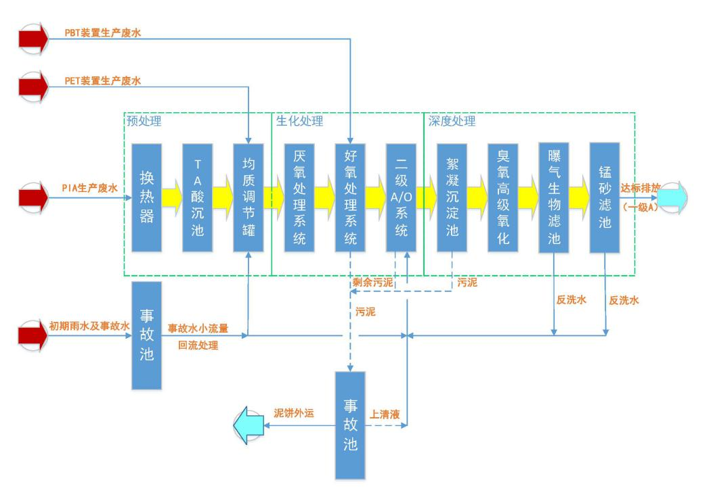

**图1 精对苯二甲酸(PTA)废水达标处理工艺流程图**

PTA污水处理工艺主要由5个处理单元组成：预处理单元、生化处理单元、深度处理单元、污泥处理单元、废气处理单元。

预处理单元主要包括：事故池、匀质调节罐、换热器、TA酸沉池等。PTA装置废水经酸沉降温后首先进入匀质调节罐，匀质调节罐设置水力搅拌机使来水充分混合，防止悬浮物沉积，并调节水量均匀水质；若来水水质（pH、CODcr）发生较大变化时，可切换至事故池，事故池内的事故水再经过小流量泵均匀提升至匀质调节罐匀质后进入系统处理。

生化处理单元主要包括厌氧处理系统、好氧处理系统及二级A/O处理系统。厌氧系统单元主要由加药、厌氧反应器、沼气系统等组成。匀质调节罐出水进入厌氧调配池，调配池内投加酸、碱、营养盐等，废水经pH调节、投加营养盐、均匀分配后进入厌氧处理。厌氧采用上流式厌氧污泥床反应器，利用厌氧菌去除废水中的有机污染物。厌氧反应器内设有三相分离器，废水经固液气分离后自流进入好氧处理系统，沼气收集后经汽水分离送至沼气储柜中，加压送至界区外综合利用。好氧处理系统内设射流曝气器，去除大部分有机污染物。好氧池出水进入中沉池，在中沉池进行固液分离。中沉池的出水自流进入二级A/O处理系统。中沉池出水与二沉池回流污泥一起进入二级A/O池配水井，在配水井内充分混合后均匀地向A/O池配水。废水首先进入A池，在A池内进行水解反应，提高B/C比。A池出水至O池，O池内设微孔曝气器，去除大部分有机污染物。O池出水进入二沉池，在二沉池进行固液分离。

深度处理单元主要由絮凝沉淀池、臭氧高级氧化、曝气生物滤池（BAF）、锰砂滤池组成。絮凝沉淀池投加药剂PAC、PAM，经混凝反应沉淀，进一步去除污水中悬浮物后，提升至臭氧接触池。在臭氧接触池内，利用臭氧的氧化性对大分子有机物进行断链、改性后进入曝气生物滤池（BAF）进一步去除CODcr。曝气生物滤池（BAF）出水进入锰砂滤池，进一步降低水中的SS和钴、锰，确保出水达标排放。

污泥处理单元主要是将絮凝沉淀池排泥、中沉池排泥、二沉池排泥经污泥泵提升至污泥浓缩池，在污泥浓缩池内混合浓缩后经污泥进料泵送入离心脱水机脱水，脱水处理后泥饼（含水率80%）外运处置。

废气处理单元主要处理厂区内有可能产生恶臭的污水处理单元例如匀质调节罐、事故池以及加药脱水间等。臭气经管道收集后送至生物除臭装置，臭气经生物处理后高空达标排放。

（3）主要技术参数

1）预处理单元

事故池：停留时间24h。

匀质调节罐：停留时间24h。

TA酸沉池：表面负荷1.6m3/m2·h。

板式换热器：进水温度60-80度，出水温度35度。

2）生化处理单元

厌氧反应器：容积负荷7.2 kgCODcr/m3.d。

一级生化池：污泥浓度：3g/L，污泥负荷：0.40kgBOD5/kgMLSS.d，停留时间27.5h。

中沉池：表面负荷1.2m3/m2·h。

二级A/O池：污泥浓度：3g/L，污泥负荷：0.07kgBOD5/kgMLSS.d，停留时间35.5h。

二沉池：表面负荷0.62m3/m2·h。

3）深度处理单元

絮凝沉淀池：表面负荷4.8-5m3/m2·h。

臭氧高级氧化：臭氧投加量：15-20mg/L，接触时间：20-30min。

曝气生物滤池：CODcr负荷0.49kg/（m3滤料·d），滤速3.72m/h。

锰砂滤池：设计滤速5m/h，强制滤速6.62m/h。

（4）经济指标

投资成本：10000-15000元/吨水。

运行成本：单位经营成本约10.2元/吨。

建设周期：建设周期24个月，包括设计、施工、安装、调试。

**六．水污染防治效果**

出水主要指标达到《城镇污水处理厂污染物排放标准》（GB18918-2002）一级A标准。

**表1 进出水指标**

|  |  |  |  |  |
| --- | --- | --- | --- | --- |
|  | CODcr(mg/L) | BOD5(mg/L) | SS(mg/L) | pH |
| 进水水质 | ≤10000 | ≤3000 | ≤200 | 3-11 |
| 出水水质 | ≤50 | ≤10 | ≤10 | 6-9 |
| 去除效果 | 99.5% | 99% | 95% |  |

**七．技术示范情况**

南充化学工业园污水处理厂项目，处理规模17000m3/d，出水主要指标满足《城镇污水处理厂污染物排放标准》（GB18918-2002）一级A标准。

联系人：尹刚 电话：18282064682

**八．成果转化推广前景**

PTA废水主要来自PTA装置的生产废水、开停工排水及地面冲洗水等，废水中对苯二甲酸和甲基苯甲酸较难降解处理。本技术适用于石化PTA生产装置废水处理及其它相似工业废水处理：（1）运行稳定。采用预处理+生化处理+深度处理工艺保证出水达标排放；（2）能耗低。采用厌氧处理技术不需能量去除了大量有机物，减小了后续好氧处理系统规模，可节约大量因为曝气所需消耗的电能和用水量，其运行电费可降低50%；（3）污泥量少。采用厌氧处理技术作为生化前处理，使好氧系统的CODcr负荷只有20%-30%，比传统好氧处理产生的剩余污泥量减少60%以上，污泥处理装置规模及费用大大降低。深度处理生化处理采用生化膜法，无污泥排放，减少系统污泥排放量；（4）资源化利用。70%的CODcr有机物转化为甲烷气体可作为锅炉燃气生产蒸汽或用作家庭燃气，其经济价值平衡运行费用，且还可获得收益。2%的CODcr有机物转化为有经济价值的厌氧颗粒污泥，可出售给其它厌氧反应装置作为启动材料。

本技术设备能够承载的负荷更高，占地面积更小，运行费用及管理费用更低，产生污泥量更低，对于能量和营养的要求也更低，且可获得有价值的副产物—沼气。采用本技术可减少有机污染物排放量和污泥排放量，降低项目投资和运行费用，具有显著的环境效益和经济效益。

## 16.铝加工行业煲模废浓碱水资源化回用系统技术

**一．技术名称：**铝加工行业煲模废浓碱水资源化回用系统技术

**二．适用行业：**铝挤压行业浓碱水治理及回用

**三．技术提供方：**马鞍山中创环保科技有限公司

**四．适用范围：**适用于铝挤压行业浓碱水治理及回用等领域

**五．技术内容**

（1）技术原理

铝挤压行业，煲模浓碱水含有大量偏铝酸根离子，无法继续使用，针对该问题，开发出可提取偏铝酸根吸附药剂，偏铝酸根去除率达到95%以上，让浓碱水恢复纯净，可以重复使用。根据此药剂反应原理，设计浓碱水回用一体化设备，主要工艺过程是，废液注入反应池，加入药剂，搅拌反应，陈化后，压滤机过滤，滤液回用。

（2）工艺流程及说明

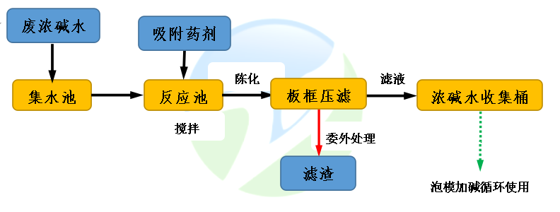

**图1 浓碱水资源回用工艺流程图**

1）收集过程：废浓碱水经收集槽，收集至地下集水池内。

2）反应过程：废浓碱水经一次提升泵，提升至一体化设备的反应池内，同时启动加药装置及搅拌装置，搅拌反应2-3小时后，陈化0.5小时。

3）过滤过程：通过隔膜泵将反应池中的溶液，泵入压滤机内，经过一次压滤后，滤液进入中转池，最后进入滤液收集桶。滤渣收集处理。

4）回用过程：回收桶中滤液，在需要煲模时打开，自流进入煲模池，循环使用。

（3）主要技术参数

1）反应过程

搅拌时间：T=2-3h

陈化时间：T=0.5-1h

2）过滤过程

保压时间：T=0.5-1h

3）回用过程

泡模时间：T=3-5h

（4）经济指标

投资成本：铝加工行业煲模废浓碱水资源化回用系统技术投资建设成本约10-15万元/吨水。

运行成本：每吨水运营成本为375元左右。吨水节约3300元左右。

建设周期：建设周期2个月，包括设计、施工、安装、调试。

**六．水污染防治效果**

出水主要指标能够达到企业回用标准，废水零排放。

**表1 进出水指标**

|  |  |
| --- | --- |
| 项目 | 总铝(mg/L) |
| 进水水质 | ≤80×104 |
| 出水水质 | ≤500 |
| 去除效果 | ≥95% |

**七．技术示范情况**

新马精密铝业股份有限公司，位于马鞍山南部示范园区内，处理规模为5吨/天，运行效果较好，回用率达到100%。

联系人：罗欢 电话：18196776025

**八．成果转化推广前景**

该技术为组合创新，主要为开发处理药剂，进行工艺设计、设备设计、控制程序设计等一套流程创新，替代原有技术。技术优势明显，对比传统技术，每吨浓碱水回用可为企业降低成本3000多元，在铝加工企业环保压力大、企业利润率下降的现状下，使得企业自身追求降本增效的动力十足。该工艺技术，占地面积小，投资成本低，运维操作简单稳定，推广优势明显。